SVETA MAŠA
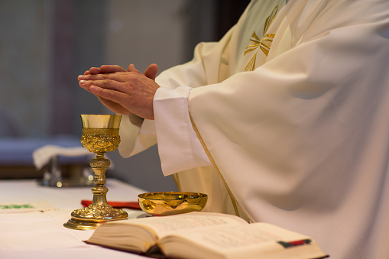

V SREDO, 22.9.
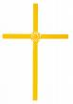
ob 15.00 bo v JEDILNICI. Prosim vas, da se prijavite na recepciji.

